Risk Profile หอผู้ป่วยในศัลยกรรม โรงพยาบาลพิบูลมังสาหาร ปีงบประมาณ 2568
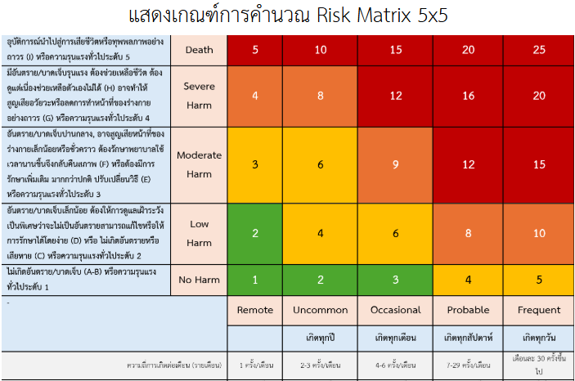
รหัส | เหตุการณ์ | ผลกระทบ (Severity) | ประเมินโอกาส (Likelihood) | Rating risk (SxL) | สถิติรายปี (ความถี่)
 |  |  |  |  | 2564 | 2565 | 2566 | 2567 | 2568
CPP405 | ตกเตียง/Fall | 2 | 3 | 6 | 3 | 2 | 3 | 2 | 3
CPP404 | Pressure injury | 3 | 3 | 9 | 3 | 4 | 3 | 4 | 3
CPS111 | SSI | 3 | 3 | 9 | 2 | 1 | 2 | 1 | 2
CPI201 | CA-UTI | 3 | 2 | 6 | 1 | 0 | 1 | 0 | 1
CPI303 | HAP | 3 | 1 | 3 | 1 | 0 | 1 | 0 | 1
CPP101 | Identification | 2 | 3 | 6 | 1 | 2 | 1 | 2 | 1
CPM205 | Admin error | 2 | 5 | 10 | 28 | 37 | 28 | 37 | 28
CPM103 | Phlebitis, Extravasation | 2 | 3 | 6 | 2 | 0 | 2 | 0 | 2
CPE408 | Unexpected death หรือ Unplan ICU จาก Sepsis | 5 | 2 | 10 | 12 | 6/5 | 12 | 6/5 | 12
CPS107 | ภาวะแทรกซ้อนหลังผ่าตัด | 3 | 3 | 9 | 5 | 0 | 5 | 0 | 5
GPM203 | ข้อร้องเรียนของผู้รับบริการ | 2 | 3 | 6 | 3 | 4 | 3 | 4 | 3
Severity: 1=A-B/1, 2=C-D/2, 3=E-F/3, 4=G-H/4-5, 5=I Likelihood: 1= 1 ครั้ง/เดือน 2=เกิด 2-3 ครั้ง/เดือน หรือ เกิดทุกปี 3= 4-6 ครั้ง/เดือน หรือ เกิดทุกเดือน 4=7-29 ครั้ง/เดือน หรือ เกิดทุกสัปดาห์ 5=เกิดเดือนละ 30 ครั้งขึ้นไป หรือ เกิดทุกวัน

ลำดับความเสี่ยงในหอผู้ป่วยในศัลยกรรม
- Admin error
- Unexpected death หรือ Unplan ICU จาก Sepsis
- Pressure injury
- SSI
- ภาวะแทรกซ้อนหลังผ่าตัด
- Identify
- CA-UTI
- Fall
- Phlebitis, Extravasation
- ข้อร้องเรียนของผู้รับบริการ
- HAP

มาตรการป้องกันความเสี่ยง
ความเสี่ยง | มาตรการป้องกันความเสี่ยง
- Admin error | 1. มีแนวทางการบริหารยาในหอผู้ป่วย  - มีระบบมอบหมายงาน Leader ,Member จัดยากิน,ยาฉีด  Incharge ตรวจสอบยาใน Med Record  - กำกับติดตามงานโดยหัวหน้าเวร  - ใช้หลักการบริหารยา 6 R
2. Pressure injury | - มีแนวทางประเมินกลุ่มเสี่ยงที่รับใหม่หรือรับย้ายทุกราย โดยใช้แบบประเมิน Braden scale ภายใน 24 ชม.แรกที่รับผู้ป่วย  - ผลการประเมิน Braden scale น้อยกว่าหรือเท่ากับ 16 คะแนน ต้องปฏิบัติเพื่อป้องกันการเกิดแผลกดทับ  - มีแนวทางการพยาบาลเพื่อป้องกันความเปียกชื้นของผิวหนัง  - มีแนวทางการประเมินและแนวทางปฏิบัติการเฝ้าระวังแผลกดทับ กลุ่มผู้ป่วยหลังผ่าตัดด้านศัลยกรรม เช่นผู้ป่วยหลังผ่าตัด 24 ชม. แรก ผู้ป่วยมักมีระดับความรู้สึกตัวลดลงจากการได้รับยาระงับความรู้สึก นอนบนเตียงตลอดเวลา การควบคุมการขับถ่ายลดลง แนวทางปฏิบัติป้องกันแผลกดทับ
- SSI | - มีคู่มือแนวทางการดูแลแผลผ่าตัด  - กำกับ นิเทศ สอบความรู้และการปฏิบัติการทำแผล
- CA-UTI | 1. มีแนวทางปฏิบัติการป้องกัน CA-UTI  2. มีการประเมินความรู้ ทักษะการใส่สายสวนปัสสาวะ
- Unexpected death หรือ Unplan ICU จาก Sepsis | - ได้มีแนวทางร่วมกับทีมนำด้านคลินิก จัดทำ EWS การดูแลในกลุ่มโรคที่สำคัญ และการทบทวนอุบัติการณ์อย่างสม่ำเสมอ  - มีการตรวจสอบอุปกรณ์ช่วยชีวิตพร้อมใช้อย่างสม่ำเสมอ และฝึกทักษะเจ้าหน้าที่ในการช่วยฟื้นคืนชีพ  - มีการทบทวนเวชระเบียน Case conference
- ภาวะแทรกซ้อน  หลังผ่าตัด | - มีแนวทางปฏิบัติการดูแลผู้ป่วยก่อนและหลังผ่าตัด  - มีแนวทางการดูแลผู้ป่วยเฉพาะโรคด้านศัลยกรรมทั่วไป
- Identify | - มีแนวทางปฏิบัติการ Identify ระบุ ชื่อ สกุล ก่อนทำหัตถการทุกครั้ง  - ถ้าชื่อ สกุลซ้ำกัน ถามอายุ หรือวัน เดือน ปีเกิด หรือ เลขบัตรประชาชน 13 หลัก
- HAP | - มีแนวทางปฏิบัติงาน IC เกี่ยวกับการเฝ้าระวัง HAP
- Fall | - มีแนวทางปฏิบัติการเฝ้าระวังผู้ป่วยที่มีความเสี่ยงเรื่อง Fall มีใบประเมิน  ความเสี่ยงของ Morse fall risk Assessment  - จัดทำป้ายสีที่บ่งบอกระดับความเสี่ยงติดไว้หัวเตียงผู้ป่วย
- Phlebitis, Extravasation | - มีแนวทางปฏิบัติการป้องกัน Phlebitis, Extravasation  - กำกับ นิเทศ สอบความรู้และการปฏิบัติการ  - ติด Tegadrem ในผู้ป่วยที่ใช้ยา HAD เพื่อป้องกัน Phlebitis, Extravasation
- ข้อร้องเรียนของผู้รับบริการ | - เพิ่มช่องทางการสื่อสารการให้ข้อมูลระหว่างผู้ป่วย ผู้ดูแลกับแพทย์ขณะตรวจเยี่ยมอาการในทุกวัน  - ให้ข้อมูลการปฏิบัติตัวโดยเจ้าหน้าที่  - ทบทวนพฤติกรรมการให้บริการ และสิทธิผู้ป่วยในการประชุมประจำเดือน  - แจ้งและตักเตือนเจ้าหน้าที่ที่ถูกร้องเรียน พร้อมสอบถามหาสาเหตุ

